Проект
«Овощной марафон»
Материалы для организации досуга по познавательно-речевому развитию дошкольников.
Цель. Развивать умение самостоятельно находить нужную информацию и составлять мини-доклады; формировать интерес к книге как источнику знаний.
Задачи. Познавательные. Расширять представление об овощах: о многообразии их сортов, условиях и местах их произрастания, истории их появления в нашей стране; способствовать поиску новой информации об уже известных объектах (в нашем случае об овощах). Речевые.Формировать умение готовить сообщение по определенной теме в форме познавательного рассказа с опорой на модель; способствовать формированию умения подбирать рифмы. Воспитательные. Формировать интерес к произведениям малой фольклорной формы ( загадки, пословицы, поговорки); повышать заинтересованность родителей в продуктивной досуговой деятельности с детьми.
Предполагаемые результаты. Изготовление семейных газет об овощах. Связанные, логически оформленные сообщения детей по теме. Ощущение удовлетворенности и удовольствия от совместной деятельности детей, родителей и воспитателей.

План мероприятий в рамках проекта.
1.Выставка «Удивительные овощи».
Участники: дети и родители на предстоящую деятельность.
2.Сбор информации: рассматривание энциклопедий, подбор иллюстраций, вырезок из газет, открыток. Участники: дети, родители и воспитатель. Результаты: создание Копилки познавательной информации.
3.Выбор темы для познавательного сообщения.
4. Составление плана-сообщения. Участники: дети, воспитатели.
5. Оформление газеты. Участники: дети, родители. Результаты: выпуск стенгазеты.

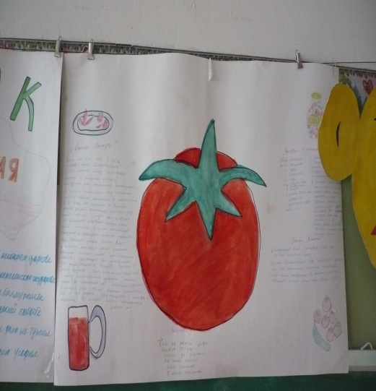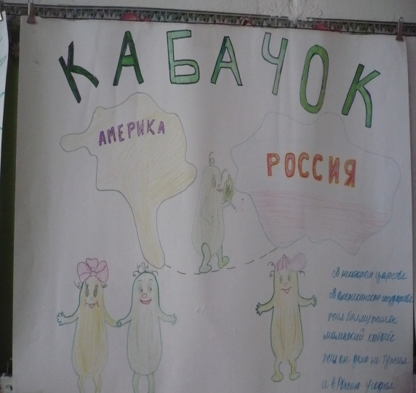

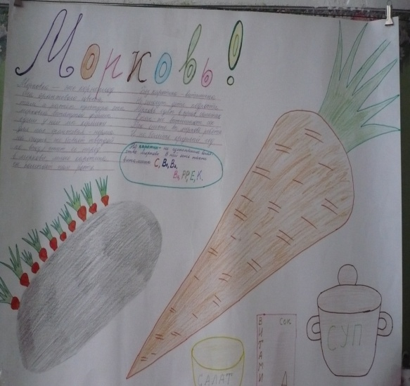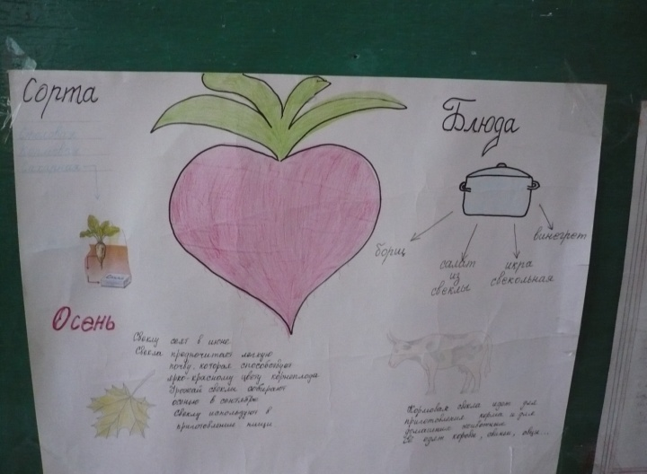

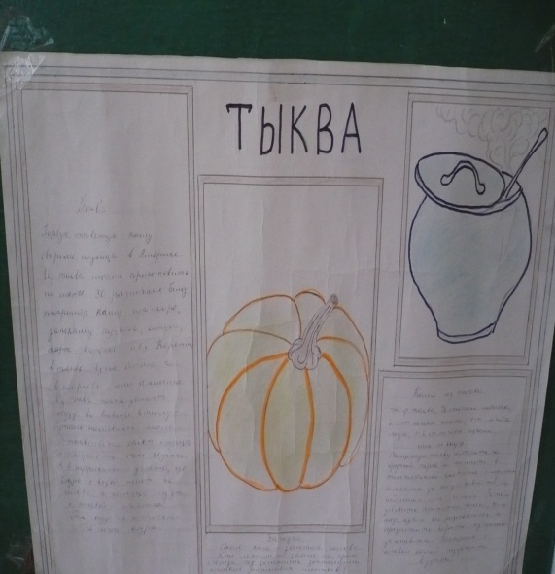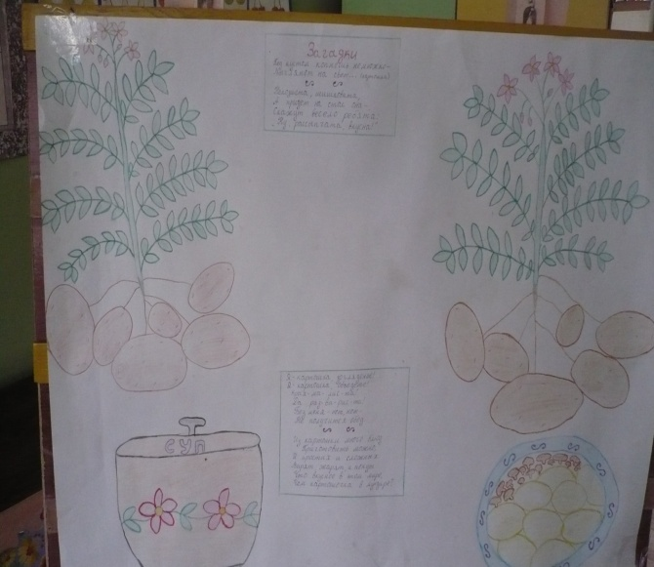

6.Досуг «Осенние посиделки». Участники: дети, родители , музыкальный руководитель, воспитатель. Результаты: чувство удовлетворения всех участников; вручение дипломов и медальонов.

Сценарий досуга

« Осенние посиделки»
Цель. Прививать любовь и уважение к русским народным обычаям и традициям; продолжать знакомить с фольклором; закреплять знания о живой природе и сезонных явлениях осенью; создавать у детей и взрослых радостное настроение, желание активно участвовать в совместной деятельности; поддерживать игровое взаимодействие детей и родителей.

Ход досуга
Гости собираются в помещении группы. Негромко звучат русские народные мелодии. Родители рассматривают выставку, газеты, делятся впечатлениями. Дети дают необходимые разъяснения.
Ведущий. Здравствуйте, гости дорогие! Добро пожаловать на наши посиделки.! Кто знает , почему они так называются? Да, раньше приходили в гости, садились на скамейки и разговаривали. «Сядем рядком да поговорим ладком!» -хорошие слова, добрые. А разговор я начну с загадки: «Пусты поля, мокнет земля, дождь поливает. Когда это бывает? (ответы) Правильно, осенью. Поэтому наши посиделки называются осенними: птицы со двора, опенки у пня- наступила осенняя пора. Помните, как народ называл осень- перемен восемь: сеет, веет, крутит, мутит, рвет, сопит, сверху льет, снизу метет. Давайте вспомним осенние месяцы. (Ответы)
Сентябрь-это хмурень: холодает, чаще идут дожди.У осени много примет. Кто знает? ( Много рябины-к дождливой осени и сильным морозам зимой) Октябрь-это предзимье: где листиком прикроет землицу, а где снежком. А еще его называют «листопадник». Почему? (Ответы.) Да, уже многие деревья сбросили листву, и птицы стаями улетают в дальние края. Как говорится, с солнцем распрощайся, ближе к печи подбирайся. А ещё осенью бывает много грибов. Какие грибы вы знаете?
Дети и взрослые называют известные грибы, читают стихи.
Гриб. Гриб, грибовой,
Мы возьмем тебя с собой:
Волнушки – в кадушки.
Сморчки – в бурачки,
Опенки – в боченки,
Грузди – в кузовки.
Ведущий. А теперь трудная загадка: «Кто сентябрю-внук, октябрю-сын, а зиме-родной батюшка?» Да, это ноябрь-полузимник. Он открывает зимние ворота. Прилетают зимние птицы. Каких птиц вы знаете? (Ответы) Кто из них с нами зимует?(Синицы, снегири, щеглы, чечетки, сойки, свиристели, дятлы). (Показывает иллюстрации с изображением этих птиц). Засиделись мы с вами , гости дорогие. Давайте пройдем в музыкальный зал.
Дети и взрослые проходят в музыкальный зал, Ведущий предлагает образовать большой хоровод. Приходит новая участница праздника –Хозяйка избы в сарафане и предлагает всем спеть и сплясать народную песню «Ленок». Все повторяют ее движения и подпевают. Затем всех приглашают пройти в «Избу». Хозяйка предлагает детям назвать и показать гостям старинные экспонаты. Обращает внимание на большую корзину с плодами, которая стоит на столе. Предлагает детям отгадать загадки, а отгадки найти в корзине.
Маленький, горький, луку брат? (Чеснок)
Не бьет, не ругает, а от него плачут? (Лук)
Сама в земле , а коса на улице? (Морковь)
На грядке длинный и зеленый ,
А в кадке желтый и соленый? (Огурец)
Кругла , а не месяц, желта, а не масло, с хвостиком, а не мышь ?(Репа)
А теперь прошу всех присесть на лавочку и посмотреть сказку «Репка», в исполнении наших родителей.
( Инсценировка сказки «Репка»)

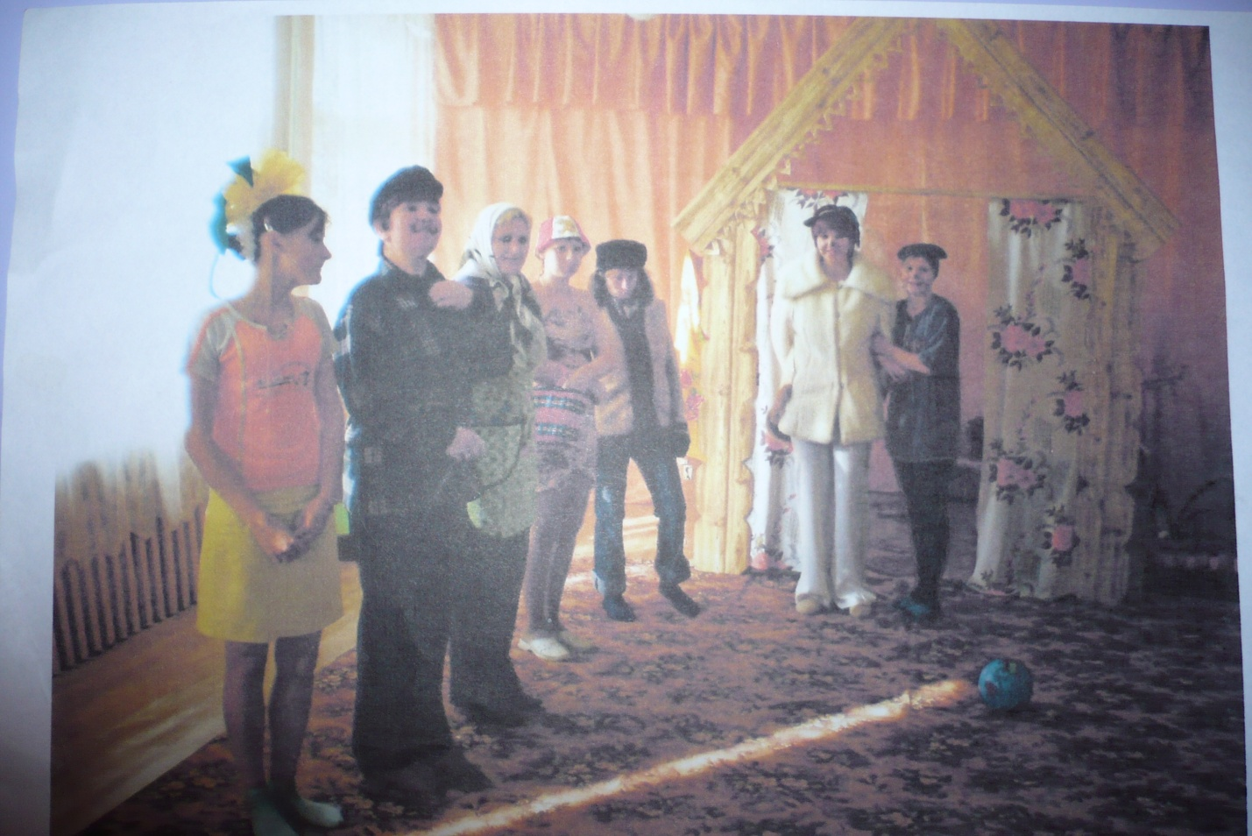
Хозяйка. Славные сегодня гости, дружные и веселые.
Ведущий. «Делу - время , потехе –час». В группе нас ждет ароматный чаек и славное угощение, тогда «гость доволен и хозяин рад».
За столом дети и взрослые сидят вместе. Воспитатели угощают гостей. Идет непринужденная беседа.

Литературные источники.
1.»Праздники для детей и взрослых» Н.В. Чудакова
2. «Детские праздники» М.А. Михайлова
3. «Театрализованные праздники для детей» Л.П. Макарова
4. Хрестоматия для дошкольников 2-4 года. Сост. Н.П. Ильчук и др.
5. Дошкольное воспитание №10 2008г.

